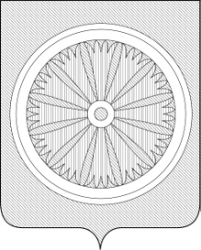

Кемеровская область – Кузбасс

СОВЕТ НАРОДНЫХ ДЕПУТАТОВ ТАЙГИНСКОГО ГОРОДСКОГО ОКРУГА

РЕШЕНИЕ

От 19.09.2024 № 18-нпа Тайгинский городской округ

О внесении изменений и дополнений в Устав муниципального образования «Тайгинский городской округ Кемеровской области – Кузбасса»

В целях приведения Устава муниципального образования «Тайгинский городской округ Кемеровской области – Кузбасса» в соответствие с нормами действующего законодательства, руководствуясь Федеральными законами от 06.10.2003 № 131-ФЗ «Об общих принципах организации местного самоуправления в Российской Федерации», на основании Устава муниципального образования «Тайгинский городской округ Кемеровской области – Кузбасса», Совет народных депутатов Тайгинского городского округа

РЕШИЛ:
1. Внести в Устав муниципального образования «Тайгинский городской округ Кемеровской области – Кузбасса», принятый постановлением Тайгинского городского Совета народных депутатов от 28.06.2005 № 14 (в редакции от 21.03.2024 № 8-нпа), следующие изменения и дополнения:
1) пункт 11 части 1 статьи 9 изложить в следующей редакции: «11) организация мероприятий по охране окружающей среды в границах городского округа, в том числе организация и проведение в соответствии с законодательством в области охраны окружающей среды общественных обсуждений планируемой хозяйственной и иной деятельности на территории городского округа;»;
2) пункт 29 части 1 статьи 9 изложить в следующей редакции: «29) осуществление муниципального контроля в области охраны и использования особо охраняемых природных территорий местного значения;»;
3) часть 1 статьи 9 дополнить пунктом 44 следующего содержания: «44) осуществление учета личных подсобных хозяйств, которые ведут граждане в соответствии с Федеральным законом от 7 июля 2003 года № 112-ФЗ «О личном подсобном хозяйстве», в похозяйственных книгах.»;
4) часть 1 статьи 34 дополнить пунктом 10.1 следующего содержания: «10.1) приобретения им статуса иностранного агента;»;
5) абзацы с 1 по 3 части 5 статьи 39 изложить в следующей редакции: «Нормативные правовые акты, изданные главой Тайгинского городского округа, затрагивающие права, свободы и обязанности человека и гражданина, нормативные правовые акты, изданные главой Тайгинского городского округа, устанавливающие правовой статус организаций, учредителем которых выступает Тайгинский городской округ, а также соглашения, заключаемые между органами местного самоуправления, вступают в силу после их официального обнародования.
Порядок обнародования правовых актов, изданных главой Тайгинского городского округа, в том числе соглашений, заключаемых между органами местного самоуправления, устанавливается настоящим Уставом и должен обеспечивать возможность ознакомления с ними граждан, за исключением муниципальных правовых актов или их отдельных положений, содержащих сведения, распространение которых ограничено федеральным законом.
Под обнародованием правового акта, изданного главой Тайгинского городского округа, в том числе соглашения, заключенного между органами местного самоуправления, понимается:»;
6) в первом, во втором и четвертом абзацах части 5.1 статьи 39 исключить слова: «Официальное»; «официального»;
7) часть 2 статьи 40 дополнить пунктом 14 следующего содержания: 14) приобретения им статуса иностранного агента;»;
8) часть 2 статьи 40.1 дополнить пунктом 4.1 следующего содержания: «4.1) приобретение им статуса иностранного агента;»:
9) статью 55 дополнить частью 4 следующего содержания: «4. Органы местного самоуправления осуществляют передачу в безвозмездное владение и пользование объектов электросетевого хозяйства, находящихся в муниципальной собственности, системообразующей территориальной сетевой организации или территориальной сетевой организации, действующих в границах Кемеровской области - Кузбасса, в случаях, порядке и на условиях, которые установлены законодательством Российской Федерации об электроэнергетике.».
2. Настоящее решение подлежит государственной регистрации в территориальном органе уполномоченного федерального органа исполнительной власти в сфере регистрации уставов муниципальных образований в установленном федеральным законом порядке, а также официальному опубликованию в «Сборнике правовых актов Совета народных депутатов Тайгинского городского округа» в течение семи дней со дня поступления из территориального органа уполномоченного федерального органа исполнительной власти в сфере регистрации уставов муниципальных образований уведомления о включении сведений о муниципальном правовом акте о внесении изменений в Устав муниципального образования «Тайгинский городской округ Кемеровской области – Кузбасса» в государственный реестр уставов муниципальных образований Кемеровской области – Кузбасса и вступает в силу после его официального опубликования.

Председатель Совета народных Глава Тайгинского городского
депутатов Тайгинского городского округа
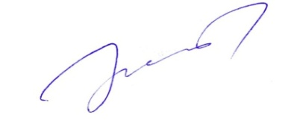
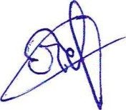
округа

_________________В.М. Басманов ___________ М.Е. Теремецкий

